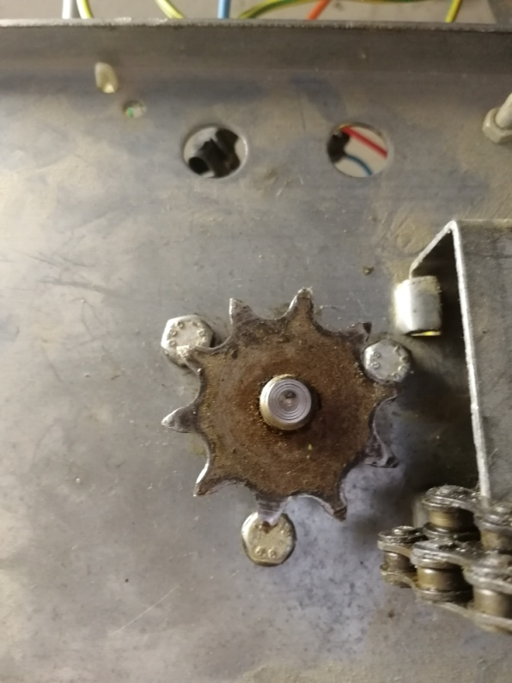
Pignon de 10 dents, diamètre externe de 46mm
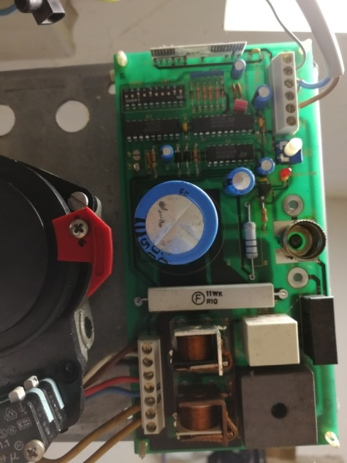
Carte de fabrication italienne marquée CTR 10.02
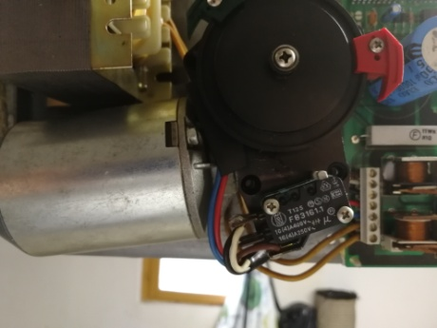
Aucun marquage sur le moteur, Alim en 24 V

